Анализатор биоимпедансный обменных процессов и состава тела АВС-02 «МЕДАСС»

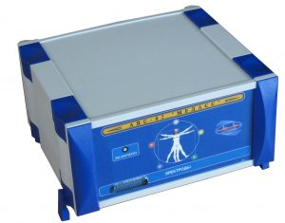
Прибор «АВС-02 Медасс», представляет собой биоимпедансный анализатор предназначенный для интегральной и региональных (руки, ноги, туловище) оценок состава тела в рамках трехкомпонентной модели (жировая масса, тощая масса, общая жидкость организма), длительного отслеживания динамических процессов содержания и соотношения внеклеточной и внутриклеточной жидкости, жировой массы, безжировой массы и активной клеточной массы в различных регионах тела человека с целью обнаружения нарушений гидратации тканей, водно-солевого, липидного, белкового и углеводного обмена.
Прибор измеряет два вида сопротивления тканей человеческого организма (активное и реактивное) с помощью 2 пар электродов в цепи рука-туловище-нога с использованием измерительного (зондирующего) синусоидального тока с постоянной частотой (в данной модификации используется частоты 5 и 50 кГц), мощность не более 800мкА (высокая частота, малая мощность) в диапазоне измеряемых значений импеданса биологического объекта от 10 до 1000 Ом (широкий диапазон).
Прибор предназначен для использования в ЛПУ, специализированных медицинских центрах, Центрах здоровья, Центрах и кабинетах оздоровительного питания, фитнес-центрах, физкультурно-оздоровительных центрах, спортивных комплексах. Рекомендован к применению в медицинской практике комитетом по новой медицинской технике Минздравом РФ (Прот.№1 от 26.05.97).
Габариты прибора 120х230х252 мм,
Вес прибора – не более 1,1 кг.
Потребляемая мощность 2.5 ВА.
ТУ 9441-001-17717140-2013,
Регистрационное удостоверение Росздравнадзора РФ №РЗН 2016/3886 от 23 августа 2018 г.
Декларация соответствия

В комплект поставки АВС-02 «МЕДАСС» входят:
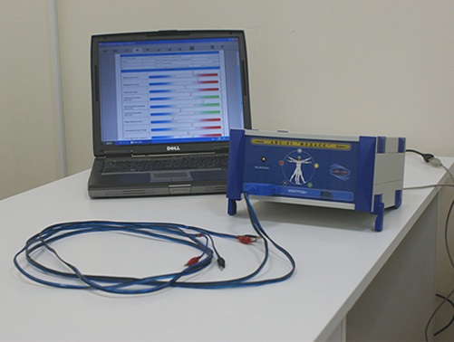
№ п/п | Наименование | Количество,  шт.
1. | Измерительный блок – прибор электронный (блок преобразователя) | 1
2. | Кабель пациента с зажимами типа «крокодил» для крепления к электродам | 1
3. | Кабель интерфейсный USB типа  Aм-Bм для подключения к ПК, 1,8 м | 1
4. | Электроды самоклеющиеся FIAB (Ag/AgCl ECG) одноразовые | 200
5. | Плата проверочная (эквивалент тела человека) | 1
6. | Диск инсталляционный CD с программным обеспечением (ПО) | 1
7. | Руководство пользователя | 1
8. | Паспорт прибора с техническим описанием, инструкцией по эксплуатации, Гарантийным талоном | 1
9. | Упаковка - картонная коробка | 1
10. | Монография «Лекции по биоимпедансному анализу», М. 2016 | 1

С прибором поставляется программное обеспечение (ПО) ABC01-0362 - профессиональная программа для диетологии, вошедшая в Государственную программу оснащения Центров Здоровья, созданная при участии Института Питания РАМН. В эту программу полностью вошли европейские и полученные на отечественном контингенте нормы параметров состава тела. Использует двухчастотное интегральное отведение с запястья и голеностопа.
Биоимпедансный анализ (БИА) – это хорошо зарекомендовавший себя в клинической практике, диетологии, в фитнесе и спорте метод оценки абсолютных и относительных значений компонентов состава тела, основанный на измерении антропометрических параметров и составляющих электрического импеданса участка тела пациента – активного сопротивления (R) и реактивного сопротивления (Хс). Материальным субстратом активного сопротивления в биологическом объекте являются жидкости (клеточная и внеклеточная), обладающие ионным механизмом проводимости. Субстратом реактивного сопротивления (емкостный компонент импеданса) являются клеточные мембраны.
Традиционные технологии БИА с использованием базовой программы АВС01-0362 применяются в диетологии, нутрициологии, в спортивной медицине и фитнес-тестировании, в массовых профилактических обследованиях населения.
Биоимпедансное исследование состава тела, с использованием отечественных половозрастных норм, позволяет:
- оценить нутритивный статус пациента
- провести углубленную диагностику ожирения и метаболического синдрома
- оценить достаточность белковой компоненты питания
- оценить двигательную активность пациента
- оценить физическое развитие детей и подростков
- выявить нарушения гидратации организма
- выявить риски широкого спектра хронических заболеваний катаболической направленности.
Методика исследования проста, неинвазивна, безопасна и может использоваться в диапазоне возрастов от 5 до 85 лет. Метод не рекомендуется использовать у пациентов с вживленным кардиостимулятором.

Процедура биоимпедансного исследования

Возраст, пол, рост, вес, величины окружности талии и бедер пациента заносятся в базу данных на стадии антропометрического обследования. Электроды крепятся на кисти и стопе доминантной стороны тела, как показано на рисунке. Измерительные электроды устанавливаются так, чтобы линии разделения кисти и предплечья, стопы и голени пролегали под осью симметрии электродов. Токовые электроды устанавливают дистальнее измерительных на расстоянии 2-3 см. При обследовании детей до 9 лет на кисть могут накладываться половинки электродов.
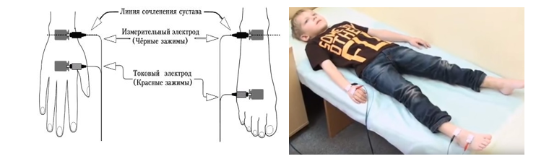
Правильно наложенные электроды и поза пациента при проведении биоимпедансметрии
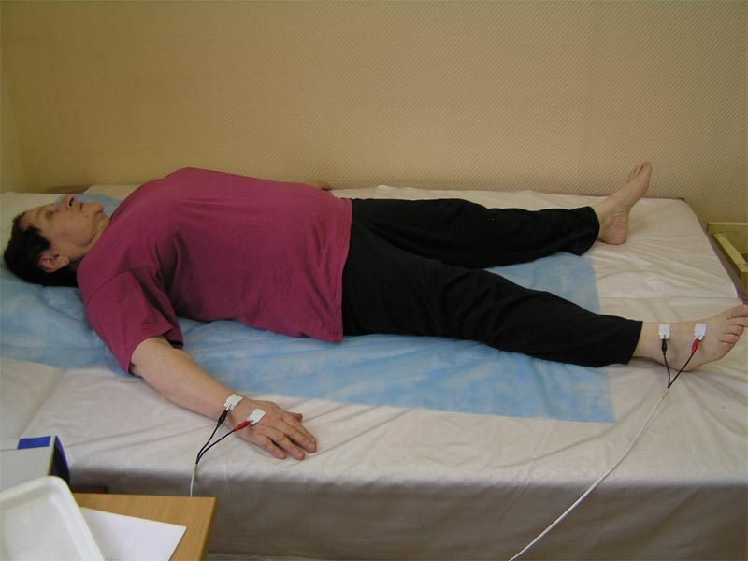
Результаты биоимпедансных исследований пациента принято оформлять в виде табличных или графических протоколов.
После выполнения первого обследования пациента становятся доступны первичный протокол и протокол фазового угла, после второго - текущий протокол, после третьего - графический протокол результатов измерений.

Первичный протокол состава тела – подросток

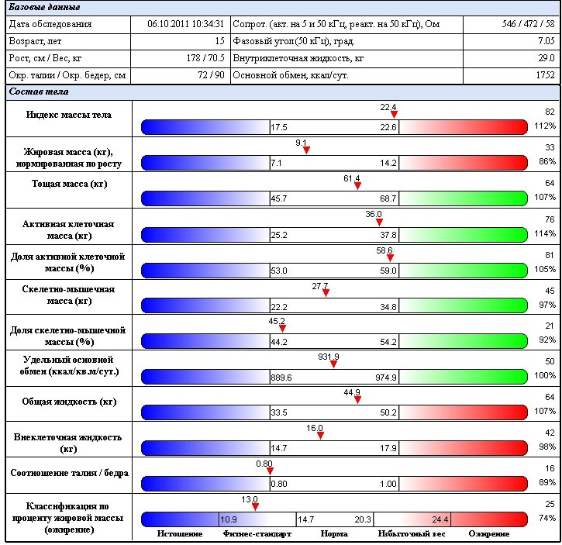

В верхней части первичного протокола приводятся значения возраста, роста, веса, обхватов талии и бедер, активного (R) и реактивного (Xc) сопротивлений, фазового угла импеданса (ФУ), объема клеточной жидкости (КЖ), минеральной массы тела (ММТ) и основного обмена (ОО).
Далее, на фоне графических шкал классификации значений признаков с учетом пола, возраста и роста пациента, в протоколе представлены значения индекса массы тела (ИМТ), жировой массы (ЖМТ), безжировой (тощей) массы (БМТ), активной клеточной массы (АКМ), процентного содержания АКМ в БМТ (%АКМ), скелетно-мышечной массы (СММ), процентного содержания СММ в БМТ (%СММ), удельного основного обмена в нормировке на площадь поверхности тела (УОО), общей воды организма (ОВО), объема внеклеточной жидкости (ВКЖ), индекса талия - бёдра (ИТБ), процентного содержания жира в теле (%ЖМТ).
Графические шкалы содержат границы индивидуально рассчитанных интервалов нормальных значений показателей состава тела. Справа от каждой графической шкалы расположены значения центильной оценки показателя состава тела, относительно российской популяции и значения (в процентах) соответствия показателя середине интервала нормы.
В графическом протоколе биоимпедансного исследования отражаются:
- ИМТ (кг/м²) – рекомендуется оценивать по таблицам ВОЗ с учетом пола и возраста
- жировая масса организма (кг). Биоимпедансная оценка жировой массы тела позволяет в случае несоответствия интервалу нормальных значений, вычислить избыток или недостаток жировой массы, рассчитывать длительность диетологической коррекции жировой массы.
- доля жировой массы в организме (%) позволяет судить о степени ожирения и оценивать риски развития атеросклероза, гипертонической болезни, сахарного диабета 2 типа, желчнокаменной и почечнокаменной болезни, заболеваний опорно-двигательного аппарата. Классификация ожирения по проценту жировой массы, в отличие от классификации по ИМТ, позволяет избежать диагнозов ложного ожирения у индивидов с большой массой мышечной системы, выявлять ожирение при нормальном весе у индивидов с астеничным типом телосложения.
- тощая (безжировая) масса организма (кг) — разность между общей и жировой массой тела. Отклонение от среднего значения, рассчитанного с учетом роста в сторону пониженных значений, указывает на астеничный тип телосложения, отклонение в сторону повышенных значений – на гиперстенический тип телосложения. Пониженные значения жировой и тощей массы могут указывать на пониженный статус питания или белково-энергетическую недостаточность.
- удельный основной обмен веществ (ккал/м²/сут) – характеризует значение основного обмена, приходящееся на 1 м² площади поверхности тела человека или 1 кг тощей массы. Обе оценки могут быть использованы для динамических нагрузочных проб (например, лекарственных).
- основной обмен – это количество энергии, расходуемой в организме за сутки на поддержание его основных жизненно необходимых функций: поддержание температуры тела, дыхание, кровообращение в условиях основного обмена.
- активная клеточная масса (кг) – это оценка клеточной массы тела, содержания в организме метаболически активных белковых тканей. Пониженные значения активной клеточной массы могут свидетельствовать о недостаточности белкового компонента питания или потере белка при длительной обездвиженности и хронических заболеваниях катаболической направленности.
- процентная доля активной клеточной массы (%) – используется как коррелят двигательной активности. При пониженных значениях может служить маркером гиподинамии, а при повышенных значениях – высокого уровня метаболизма. Низкие значения доли активной клеточной массы и фазового угла часто указывают на наличие хронических заболеваний катаболической направленности, таких как онкологические заболевания, туберкулез, гепатит и цирроз печени.
- скелетно-мышечная масса тела (кг) служит для характеристики физического развития индивида.
- доля скелетно-мышечной массы в тощей массе (%) – служит для оценки физического силы и выносливости
- общая жидкость (кг) – показывает суммарное содержание в организме внутриклеточной, и внеклеточной воды. В норме общая жидкость составляет около 73% тощей массы организма.
- внеклеточная жидкость (кг) – представляет наиболее мобильный компонент жидких фракций организма: межклеточную жидкость и плазму крови. Наиболее распространенные виды отеков носят межклеточный характер. Повышенные значения внеклеточной жидкости могут указывать на наличие кардиогенного или нефрогенного отека, задержки жидкости из-за чрезмерного потребления соли, при локальных отеках конечностей из-за сосудистых нарушений.
- внутриклеточная (клеточная) жидкость (кг) – показатель гидратации клеток организма пациента. Изменения клеточной гидратации наблюдаются редко: при отравлениях, ожогах, за несколько часов до смерти у больных с полиорганной недостаточностью.
- минеральная масса тела (кг) – характеризует общую минерализацию организма пациента.
- соотношение обхватов талии и бедер – характеризует тип отложения жира: превышение верхнего порогового значения отношения обхватов талии и бедер и превышение порога ожирения по проценту жировой массы в организме принято связывать с повышенным риском метаболического синдрома.
- Шкалы отношения обхватов талии и бедер и процента жировой массы используются совместно для диагностики абдоминального ожирения и оценки риска развития метаболического синдрома. Считается, что риск метаболического синдрома повышен, если один из этих параметров превышает норму. Если превышение нормы наблюдается сразу по двум параметрам, то риск метаболического синдрома принято характеризовать как высокий.
- фазовый угол (градус) – арктангенс отношения реактивного и активного сопротивлений, измеренным на частоте 50 кГц. В медицине используется как коррелят скорости метаболических процессов. По шкале отклонение от нормальных значений (5,4°-7,8°) в сторону повышенных значений интерпретируется как высокий уровень физической работоспособности, пониженные значения (4,4°-5,4°) – как гиподинамия, значения ниже 4,4° – как признак катаболических процессов, которые могут быть связаны с развитием хронических заболеваний.

Первичный протокол состава тела – взрослый человек

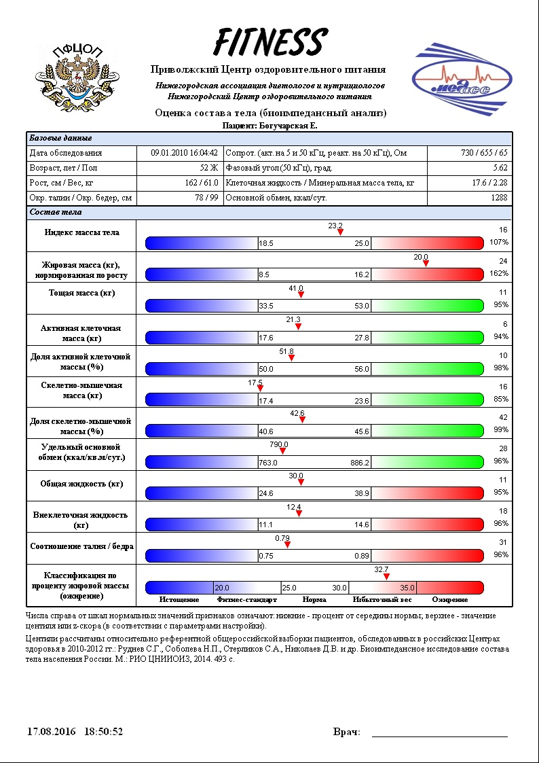
Протокол фазового угла

Информацию о текущем уровне метаболизма обследуемого, наряду с оценкой основного и удельного основного обмена в первичном протоколе биоимпедансного обследования, дает протокол фазового угла. Верхняя диаграмма на рисунке характеризует соответствие значений фазового угла и %ЖМТ диапазону нормальных значений для пациентов в возрасте от 18 до 55 лет. Нижняя диаграмма дает представление о возрастных изменениях нормальных значений фазового угла. (Под диапазоном нормальных значений в данном случае понимается интервал значений признака в пределах одного стандартного отклонения от медианы для соответствующего возраста и пола.)
Фазовый угол вычисляется на основе измеренных значений активного (R50) и реактивного (Xc50) сопротивлений на частоте 50 кГц. Верхняя шкала протокола фазового угла предложена немецкими исследователями D. и O. Selberg (2002) и позволяет интерпретировать значения фазового угла для взрослых людей. Авторы показали, что финальные стадии хронических заболеваний, как правило, сопровождаются снижением значений фазового угла, и выявили высокую прогностическую значимость данного показателя как маркера времени дожития у больных циррозом печени. Сравнение распределения значений фазового угла у здоровых людей, спортсменов и больных хроническими заболеваниями привело к разработке клинической классификации значений фазового угла.
Значения фазового угла принято интерпретировать следующим образом:
ФУ < 4,4^{о} - высокая вероятность катаболических сдвигов;
4,4 ^{о} < ФУ < 5,4 ^{о} - гиподинамия;
5,4 ^{о} < ФУ < 7,8 ^{о} - норма;
7,8 ^{о} < ФУ - повышенные значения, характерные для спортсменов.
Низкие значения фазового угла встречаются у больных онкологически-ми заболеваниями, при гепатите, СПИДе, циррозе печени, туберкулезе и ас-социированы с низким периодом дожития. Однако низкие значения фазово-го угла, являющиеся отражением катаболических сдвигов, не всегда свиде-тельствуют о наличии заболевания. При длительной обездвиженности, например после травмы или хирургической операции, при депрессивных со-стояниях наблюдаются аналогичные явления: снижение АКМ и фазового угла. По величине фазового угла в спорте высших достижений оценивается предстартовая готовность спортсмена.
Верхний предел значений фазового угла у человека при измерениях в отведении кисть - стопа составляет порядка 10,5 ^{о}. Более высокие значе-ния фазового угла свидетельствуют о нарушении методики обследования (например, в ходе измерений пациент мог касаться стены).

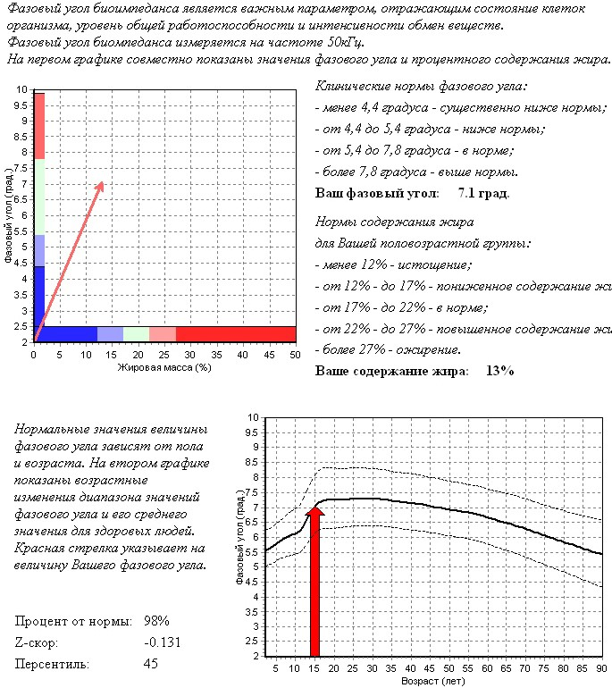
Динамические протоколы
Текущий протокол
Повторные биоимпедансные обследования позволяют оценить эффективность и скорректировать тактику лечения пациентов с различными заболеваниями, а в спортивной медицине — оценить эффективность тренировочного процесса и прогнозировать изменения физической работоспособности спортсмена во время пиковых нагрузок в соревновательный период или при вынужденном снижении физической активности после травм и заболеваний.
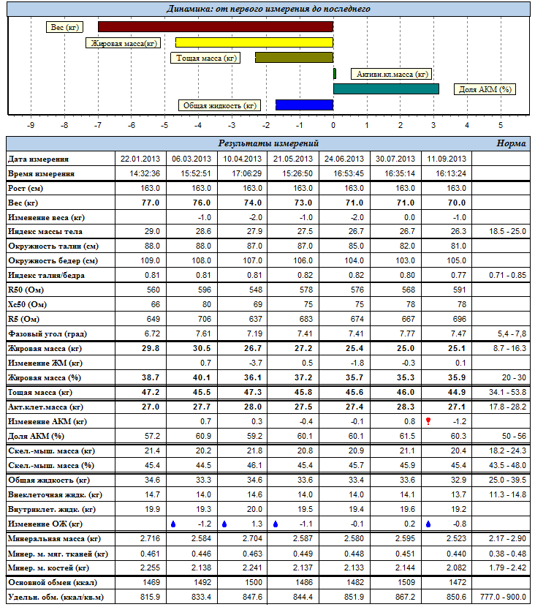
Текущий (динамический) протокол биоимпедансных измерений
Текущий протокол биоимпедансных измерений генерируется программным обеспечением анализатора, начиная со второго обследования. Он содержит таблицу значений антропометрических и биоимпедансных параметров, гистограмму и таблицу изменений состава тела, а также оценки состава тела для первого и шести последних измерений на фоне интервалов нормальных значений признаков.
В случае резких изменений состояния гидратации в соответствующих ячейках таблицы появляется значок голубой капли. Наличие значка красной перевернутой капли в ячейке изменения АКМ означает резкое колебание АКМ в период между текущим и предыдущим измерениями, что может служить признаком избыточного или недостаточного усвоения белка в рационе питания, развития хронического заболевания катаболической направленности или быть связано с интенсивным тренировочным процессом.
Графические протоколы
Графические протоколы генерируются программным обеспечением анализатора, начиная с третьего обследования. Типовой графический протокол описывает динамику АКМ, ЖМТ и МТ. Дополнительно могут быть построены графики изменений до пяти произвольно выбранных параметров состава тела. Для разных групп обследованных набор параметров может быть разным с учетом специфики ожидаемых изменений состава тела.
На рисунке показан типичный протокол изменений состава тела пациента за четыре месяца процедуры коррекции веса и три последующих месяца контролируемого удержания веса. На рисунке видно, что результатом коррекции веса стало снижение жировой массы на 14,5 кг и массы тела на 17 кг. Значение АКМ увеличилось на 1,8 кг. В период удержания веса значения параметров практически не изменились.
Рассмотренный пример показал весьма высокий темп снижения жировой массы — на 0,75 кг в неделю. Снижение жировой массы происходило немонотонно: по два наблюдения зафиксировали незначительный прирост и отсутствие изменений жировой массы. В первом случае, скорее всего, это было связано с нарушением режима питания, а во втором случае стабилизация жировой массы могла быть следствием нормального адаптивного ответа организма на изменение питания. Дальнейшее снижение жировой массы происходило после назначения разгрузочных дней. Высокая амплитуда изменений АКМ свидетельствует о целенаправленных усилиях врача по увеличению и дальнейшему поддержанию белковой массы.
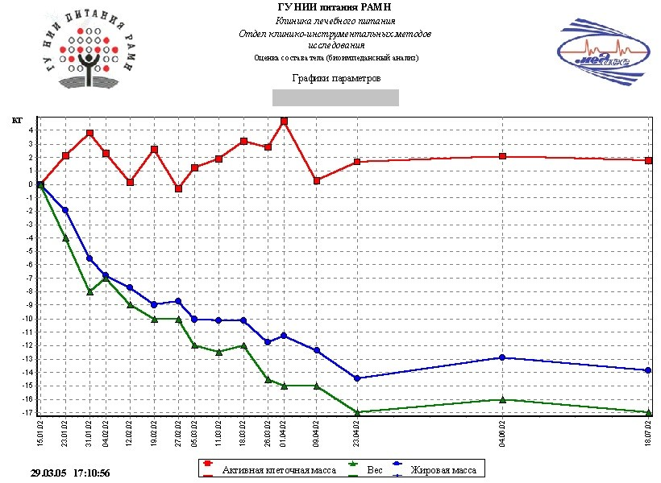
Типичный графический протокол изменений АКМ, ЖМТ и массы тела в ходе процедуры коррекции веса и при последующем удержании результатов
Еще один аспект анализа состояния пациента связан с оценкой потерь общей жидкости. Разность значений жировой массы и веса принято интерпретировать как потери безжировой массы, которая на 73 % состоит из воды. На рассматриваемом графике только единожды (при четвертом измерении) не наблюдалось потери жидкости. На первом этапе процедуры коррекции веса изменение массы тела часто происходит за счет потери жидкости.
На рисунке показан графический протокол динамического наблюдения пациента в ходе диетологического лечения при строгом сохранении АКМ и минимальных изменениях тощей массы. За 370 суток лечения жировая масса была снижена на 27 кг (средняя скорость снижения — 0,5 кг в неделю). Затем пациент удерживал результаты коррекции веса, используя приобретенные навыки здорового питания и двигательной активности. Регулярные биоимпедансные измерения дали возможность пациенту и врачу сохранять уверенность в эффективности выбранной тактики удержания веса.
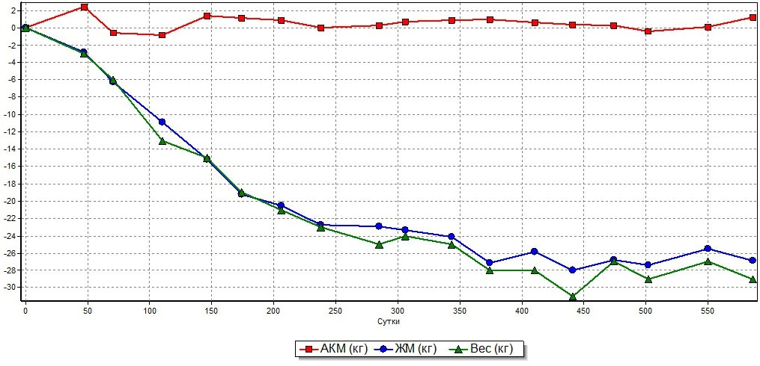
Графический протокол изменений АКМ, ЖМТ и массы тела при длительной процедуре коррекции веса на фоне невысоких потерь жидкости
Технологии расширенной программы АВС01-0362
Центильные представления данных
Один из способов объективной оценки изменений состава тела заключается в представлении данных на фоне центильных кривых.
На рисунках приведены три фрагмента графических протоколов «Центили», доступных в программном обеспечении анализатора состава тела «АВС-02 МЕДАСС», для параметров %ЖМТ, фазового угла и ВКЖ. На фоне центильных кривых точками обозначены отдельные измерения пациентки, исходное значение массы тела которой составило 87 кг. Начальные точки на каждом рисунке обведены квадратами. На рисунках видно, что %ЖМТ снизился с 85-го до 49-го центиля, фазовый угол увеличился с 42-го до 71-го центиля, а внеклеточная жидкость снизилась с 92-го до 63-го центиля. Таким образом, все указанные параметры удалось нормализовать — сместить их в коридор между 25-м и 75-м центилями.
Еще одним вариантом использования центильных кривых может быть сравнение результатов выборочных исследований отдельных спортивных, профессиональных и клинических групп с общей популяцией.
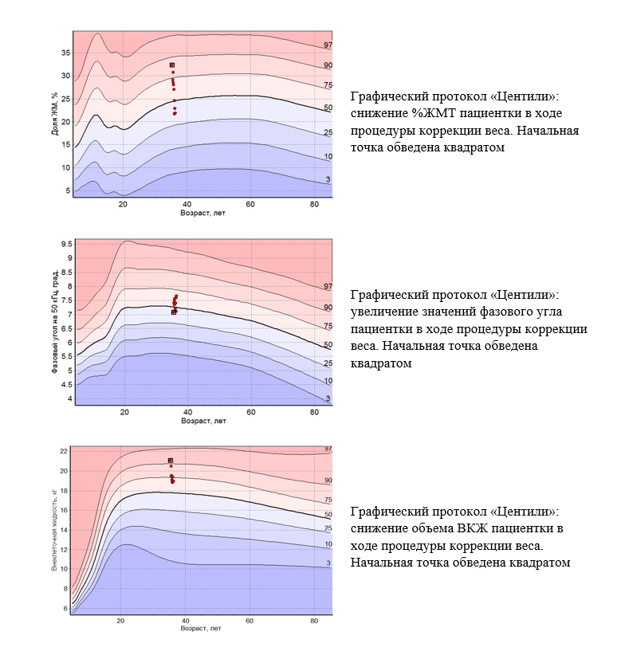
Проведение и анализ скрининговых исследований больших групп испытуемых или пациентов подразумевает оперативную статистическую обработку полученных данных. Оптимальным решением в этом случае становится обработка данных средствами той программы, в которой они были получены. Наиболее востребованной формой статистической обработки результатов оценки состава тела является анализ распространенности выхода за пределы интервала нормальных значений по группе параметров, которые могут быть связаны с целью проведения скрининговых исследований.
Скрининговые протоколы позволяют по завершении обследования группы лиц оценить распространенность в этой группе тех или иных отклонений от нормы для пяти произвольно выбранных параметров состава тела.
Первая страница скринингового протокола представлена на следующем рисунке. Левая часть рисунка содержит пять столбчатых диаграмм. Диаграммы показывают распределение численности группы обследованных по подгруппам в соответствии с используемой интервальной классификацией значений %ЖМТ, СММ, ФУ, ВКЖ и ИТБ.
Столбцы данных на диаграммах снабжены оценкой доверительных интервалов при 95%-м уровне доверительной вероятности. Правая часть рисунка содержит краткую интерпретацию параметров биоимпедансного анализа (БИА). Приведенные на рис. 7.1 результаты соответствуют данным первичного обследования группы пациентов клиники коррекции фигуры, поэтому значительная часть обследованных (71,1 % мужчин и 81,1 % женщин) имела диагноз «ожирение». Характерными особенностями таких пациентов являются повышенные или высокие значения СММ и ИТБ, нормальные значения ФУ и часто наблюдаемая задержка внеклеточной жидкости.
Большинство параметров, исследуемых анализаторами состава тела, имеют три градации: ниже нормы, норма и выше нормы. Четыре градации имеют лишь ИМТ, %ЖМТ (истощение, норма, избыточный вес, ожирение) и ФУ (катаболические нарушения, гиподинамия, норма, выше нормы).
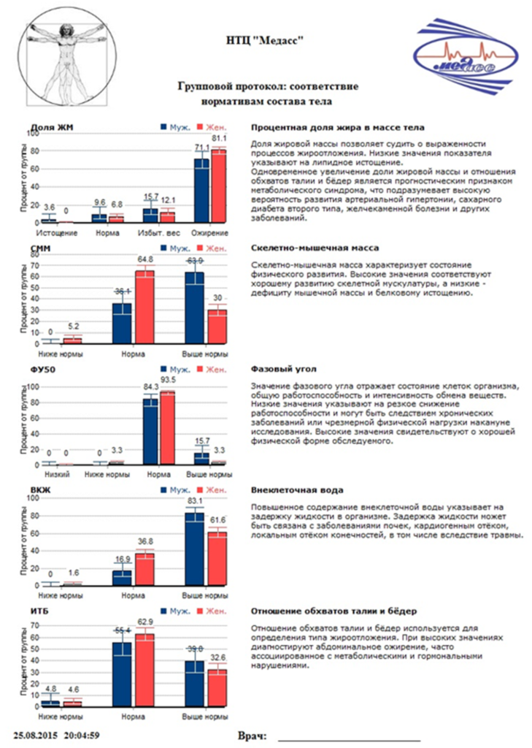
Первая страница скринингового протокола с результатами обследования пациентов клиники коррекции фигуры.
Вторая страница протокола содержит список обследованных с индивидуальной классификацией оценок параметров БИА, представленных на первой странице протокола. Анализ этой страницы позволяет оценить вклад каждого из участников обследования в общую статистику.
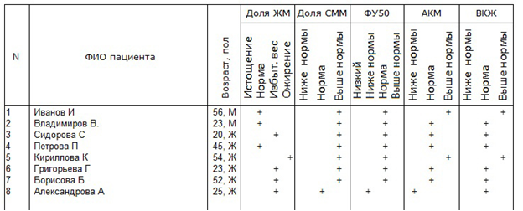
Вторая страница скрининингового протокола. Списочный протокол с градациями норм.
По желанию пользователя страницы протокола могут быть сохранены или распечатаны в высоком разрешении.
Технологии программ АВС01-0454
Окно визуализации «Регионы»
Полисегментная программа позволяет в мониторном режиме исследовать состав как всего тела пациента, так и отдельно каждого из пяти регионов. Длительность одного цикла мониторирования составляет 1,85 секунды. Максимальная длительность мониторирования — 40 минут. В окне визуализации «Регионы» (см. рисунок) содержатся три инструмента исследования: автоматическая таблица, окно для построения графика выбранного параметра и фронтальная проекция контура тела человека с границами регионов, цветовой и цифровой индикацией выбранных на нем региональных параметров.
В верхней части автоматической таблицы содержатся региональные параметры, в нижней части — интегральные. В зоне отображения региональных параметров дополнительно рассчитываются значения асимметрии безжировой и жировой массы для рук и ног. Как правило, в отсутствие травматических повреждений конечностей, значения асимметрии ног значительно ниже. Номенклатура интегральных параметров дополнена оценками висцерального жира, объема циркулирующей крови, а если в исходные данные введены значения гематокрита, то и оценками объемов интерстициальной жидкости и циркулирующей плазмы.
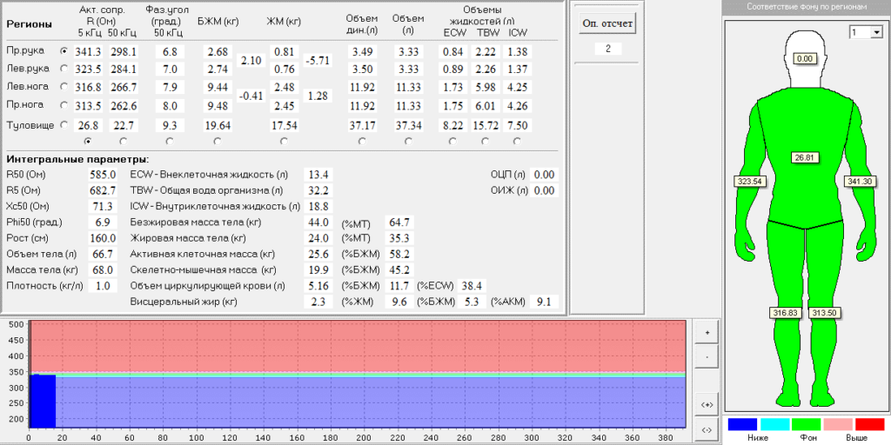
Вид окна визуализации «Регионы»
В графическом окне горизонтальная ось градуирована в секундах, а вертикальная может показывать значения одного из региональных параметров. Выбор этого параметра осуществляется установкой двух точек на периметре автоматической таблицы: в вертикальном ряду мест для установки точек помечается интересующий регион, в горизонтальном ряду — параметр. Справа от графического окна расположены инструменты масштабирования графика. Кнопки «+» и «–» изменяют масштаб графика по вертикали, расположенные под ними кнопки управляют масштабом по горизонтали. График строится из столбиков синего цвета, начинающихся от горизонтальной оси. На изображении исследуемых регионов тела человека в правой части окна демонстрируются численные значения выбранного параметра, а сами регионы перекрашиваются в зависимости от направленности изменений параметра относительно опорного (фонового) отсчета. За фоновое значение принимается значение параметра за второй отсчет. При работе в режиме просмотра фоновое значение может устанавливаться выбором опорного отсчета, посредством переноса маркера на соответствующую часть графика и клика мышью на кнопку «Опорный отсчет». Цветовая заливка каждого региона определяется изменением значения выбранного параметра относительно фонового уровня. Теплые тона соответствуют положительным значениям изменений, холодные — отрицательным. Значения порогов изменения цвета может выбираться при помощи меню в правом верхнем углу изображения.
Протокол «Табличный»
Табличный протокол демонстрирует в расширенном виде значения параметров, содержащиеся в автоматической таблице окна «Регионы» и приходящиеся на момент времени, помеченный как опорный или выбранный вручную отсчет. Все остальные протоколы (первичного обследования, фазового угла и др.) тоже ориентированы на значения параметров за время опорного отсчета или помеченные маркером в графическом окне отсчета. Изменяя значения опорного отсчета, можно по результатам одного сеанса измерений получить табличные протоколы, соответствующие различным стадиям исследования. В верхней части табличного протокола содержатся базовые (исходные) данные о дате и времени исследования, параметрах импеданса для отведения «правая кисть — правая стопа», о возрасте пациента, окружностях талии и бедер, росте, объеме и плотности тела, значении фазового угла в стандартном отведении. Номенклатура интегральных параметров дополнена значениями массы висцерального жира, объемами циркулирующей крови, плазмы и интерстициальной жидкости. Большая часть параметров приведена вместе с относительными величинами; например, для общей, вне- и внутриклеточной жидкостей указываются их доли (в процентах) от общей массы тела, безжировой массы и активной клеточной массы.
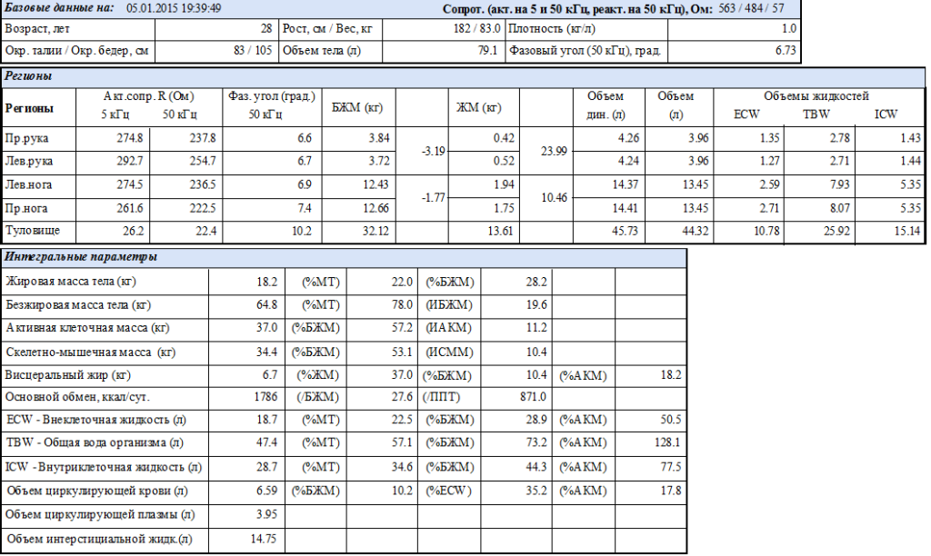
Протокол «Табличный». Значения в двух нижних строках интегральных параметров отсутствуют из-за того, что перед исследованием не были внесены значения гематокрита.
Протокол «Спецнормы» для разных аппаратного контроля тренировочного, восстановительного и реабилитационного периодов спортсменов разных видов спорта
